天眼项目总体设计

目录

1、目的和意义 3

2、基本思路 3

3、平台设计 4

3.1平台总体框架 4

3.2平台总体功能 4

3.2.1智能人脸识别 4

3.2.2餐饮信息 6

3.2.3金融信息 7

3.2.4 医疗信息 8

3.2.5 行动轨迹信息 9

3.2.6 出行记录信息 10

3.2.7 履历信息 11

3.2.8 月收入支出信息 12

# 1、目的和意义

本系统是天眼人脸识别系统，随着科技的不断进步，人工智能的快速发展，为了人们生活工作的遍历，人脸识别技术的开发极为重要。通过人脸识别技术，来实现更加方便快捷地获取用户地信息。更加适应现在快节奏、大数据的时代。

# 2、基本思路

天眼人脸识别系统实现：

首先用摄像机或摄像头采集含有人脸的图像或视频流，并自动在图像中检测和跟踪人脸，进而对检测到的人脸进行脸部识别传入图片进行人脸检测和人脸分析。可以检测图片内的所有人脸，对于每个检测出的人脸，会给出其唯一标识 face_token，可用于后续的人脸分析、人脸比对等操作。如果有该用户信息，则跳转到用户信息可视化页面。

进入用户可视化页面：总共分为用户信息展示（头像、基本信息、履历信息等）、餐饮信息、金融信息、医疗信息、行动轨迹信息、出行记录信息以及3d地球实现用户轨迹可视化展示的效果。

# 3、平台设计

## 3.1平台总体框架

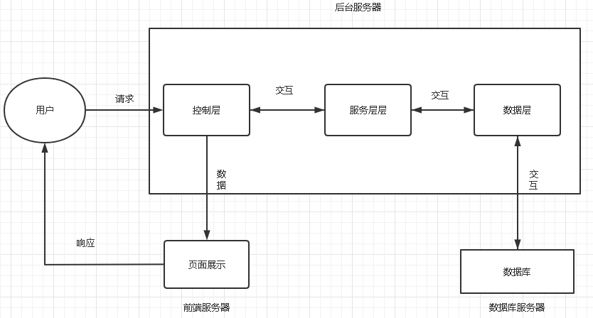

## 3.2平台总体功能

### 3.2.1智能人脸识别

#### 3.2.1.1 智能识别流程图

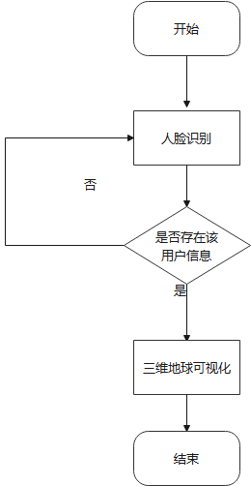

#### 3.2.1.2 智能识别概述

用摄像机或摄像头采集含有人脸的图像或视频流，并自动在图像中检测和跟踪人脸，进而对检测到的人脸进行脸部识别。如果有该用户信息，则跳转到用户信息可视化页面。

用户信息

摄像头拍摄用户照片后，进入到用户信息可视化，会出现用户的头像、用户的基本信息等等。

用户登录后头像展示在左上角

名称：用户头像展示

参与者：当前用户

功能描述：将用户登录信息在首页可视化

触发事件：页面加载事件

事件流：

用户点击【首页扫描人脸】，跳转到main.html页面

触发页面加载事件，后台拿到该用户的数据，在数据库中上传的图片里，拿到该用户ID(f_userid)

控制器调用Mapper接口方法，去后台数据库(tb_finance)通过用户ID(f_userid)查找上传的图片 (f_resume)为用户的头像并显示在页面上

数据返回main.html页面，前台渲染

### 3.2.2餐饮信息

#### 3.2.2.1 餐饮信息流程图

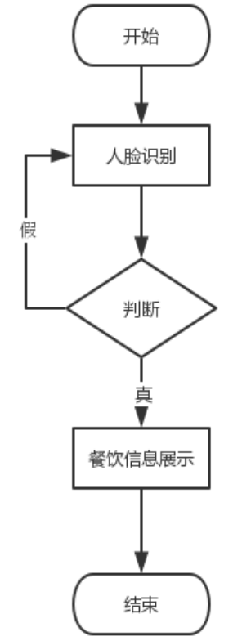

#### 3.2.2.2 餐饮信息概述

名称：餐饮消费分类总金额雷达图

参与者：当前用户

功能描述：将用户的餐饮消费按照种类划分并计算各类总金额并进行数据可视化

触发事件：页面加载事件

事件流：

用户点击【首页扫描人脸】，跳转到main.html页面

触发页面加载事件，后台拿到该用户的数据，消费收入控制器拿到该用户ID(f_userid)

控制器调用Mapper接口方法，去后台数据库餐饮表(TB_DIET)中通过用户ID(f_userid)查找消费金额(f_money)并按照消费类别(f_category)进行分组得到每类的消费总金额并返回至控制器

数据返回main.html页面，前台渲染

### 3.2.3金融信息

#### 3.2.3.1 金融信息流程图

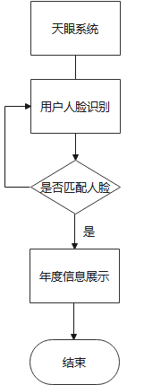

#### 3.2.3.2 金融信息概述

名称：消费支出可视化

参与者：当前用户

功能描述：将用户支出金额通过折线图可视化

触发时间：页面加载事件

事件流：

用户点击【首页扫描人脸】，跳转到main.html页面

触发页面加载事件，后台拿到该用户数据，消费支出控制器拿到该用户ID(f_userid)

控制器调用mapper借口方法，去后台数据库(tb_finance)通过用户ID(f_userid)查找消费类型(f_type)为支出的消费总金额(f_money)并通过交易时间(f_time)按照年份和标识(f_flag)分组

数据返回main.html页面，前台渲染

### 3.2.4 医疗信息

#### 3.2.4.1 医疗信息流程图

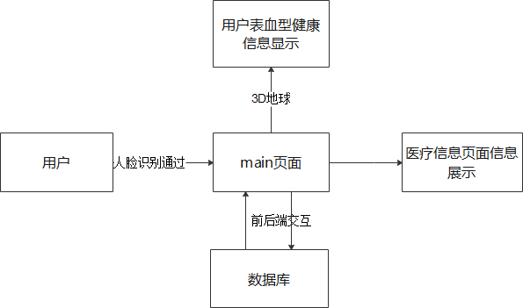

#### 3.2.4.2 医疗信息概述

名称：医疗记录

参与者：通过人脸识别的用户

功能描述：显示医疗记录表信息，用户表部分信息

触发事件：认证成功后的页面加载，用户点击医疗信息栏

事件流:

在人脸识别的用户登录到系统后通过前台传入的f_ID将用户表的健康记录和血型信息显示到前台。

通点击医疗信息栏跳转进入到医疗信息页面，此时通过f_ID拿到医疗表信息，展示在医疗信息页面。

### 3.2.5 行动轨迹信息

#### 3.2.5.1 行为轨迹流程图

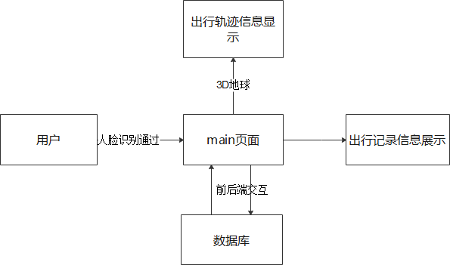

#### 3.2.5.2 行为轨迹概述

名称：行为轨迹

参与者：通过人脸识别的用户

功能描述：显示出行记录表信息，出行轨迹表信息

触发事件：页面加载事件

事件流：

在人脸识别的用户登录到系统后跳转到前台main.html

页面通过前台传入f_id获取该用户的出行轨迹表及出行记录表，将用户出行记录显示到前台

用户点击3d地球的地点显示出出行轨迹表里的经纬度

### 3.2.6 出行记录信息

#### 3.2.6.1出行信息流程图



#### 3.2.6.2出行信息概述

名称：出行记录

参与者：通过人脸识别的用户

功能描述：显示出行记录表信息，出行轨迹表信息

触发事件：页面加载事件

事件流：

在人脸识别的用户登录到系统后跳转到前台main.html

页面通过前台传入f_id获取该用户的出行轨迹表及出行记录表，将用户出行记录以滚动的形式显示到前台

用户点击3d地球的地点显示出出行轨迹表里的经纬度

### 3.2.7 履历信息

#### 3.7.1.1 履历信息流程图

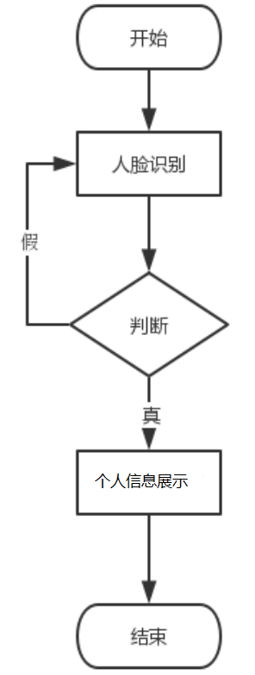

#### 3.7.1.2 履历信息概述

用户登录后将个人履历展示在左上角

名称：用户履历展示

参与者：当前用户

功能描述：将用户登录信息在首页可视化

触发事件：页面加载事件

事件流：

用户点击【首页扫描人脸】，跳转到main.html页面

触发页面加载事件，后台拿到该用户的数据，在数据库中上传的图片里，拿到该用户ID(f_userid)

控制器调用Mapper接口方法，去后台数据库(tb_finance)通过用户ID(f_userid)查找到用户履历表（tb_resume）

数据返回main.html页面，前台渲染

### 3.2.8 月收入支出信息

#### 3.2.8.1 月收入支出流程图

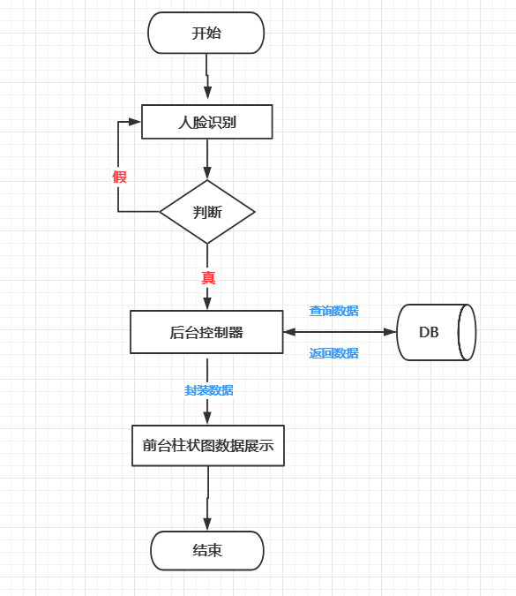

#### 3.2.8.2 月收入支出概述

名称：消费收入可视化

参与者：当前用户

功能描述：将用户收入金额通过柱状图可视化

触发事件：页面加载事件

事件流：

用户点击【首页扫描人脸】，跳转到main.html页面

触发页面加载事件，后台拿到该用户的数据，消费收入控制器拿到该用户ID(f_userid)

控制器调用Mapper接口方法，去后台数据库(tb_finance)通过用户ID(f_userid)查找消费类型(f_type)为收入的消费总金额(f_money)并通过交易时间(f_time)按照月份分组

数据返回main.html页面，前台渲染